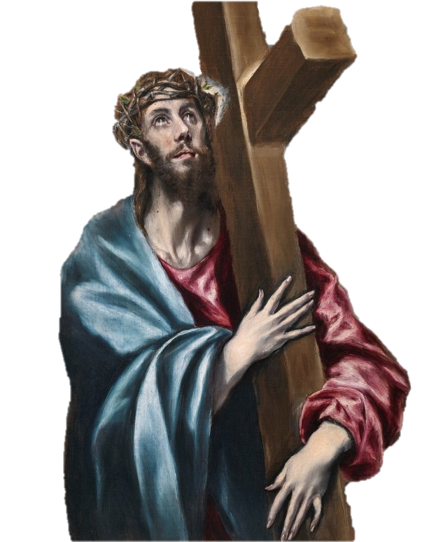
17 DE NOVIEMBRE DE 2019
MISA EN RECUERDO DE LAS VICTIMAS DE ACCIDENTES DE TRÁFICO

MONICION DE ENTRADA

Bienvenidos, hermanos a esta celebración Eucarística.

Hoy, tercer domingo de noviembre es el Día Mundial en Recuerdo de las Víctimas de Accidentes Tráfico. Desde hace 3 años, coincide también con la Jornada Mundial de los Pobres que el Papa Francisco ha instaurado. A todos ellos vamos a tener muy presente en la celebración

Nos disponemos a celebrar la Eucaristía, memorial supremo del amor de Cristo a su Iglesia y a cada uno de nosotros en particular.

Nos unimos a las Asociaciones de Víctimas y a todas las familias, que, en día tan señalado, nos invitan a no olvidarnos de aquellos hermanos nuestros que han perdido la vida trágicamente en un accidente de tráfico.

Los lunes de cada semana la DGT hace públicas las cifran de todos los que han perdido la vida ese fin de semana o puente, si lo ha habido.

No podemos, ni queremos tampoco, convertir en número estadístico tanto dolor como hay detrás de cada fallecido a los que hay que añadir los miles de heridos que un accidente les ha cambiado la vida a ellos, y con frecuencia, a toda la familia.

Ahora, que nos reunimos entorno al altar del Señor, no podemos olvidarnos tampoco de los casi 300.000 fallecidos en nuestras calles y carreteras desde el año 1960 que se inició la estadística.

Jesús hoy se acerca a cada uno de nosotros, para enjugar nuestras lágrimas, mitigar tanto dolor y soledad y decirnos una vez más: ¿“por qué lloras?” “Yo soy la resurrección y la vida: el que cree en mí, aunque haya muerto vivirá” (Jn 20,13 y 11,25).

Hermanos, a todos ellos vamos a tener muy presentes en la celebración de esta Eucaristía en sufragio de nuestros hermanos difuntos, con la esperanza de que Dios, Padre misericordioso y bueno, les acoja en su reino.

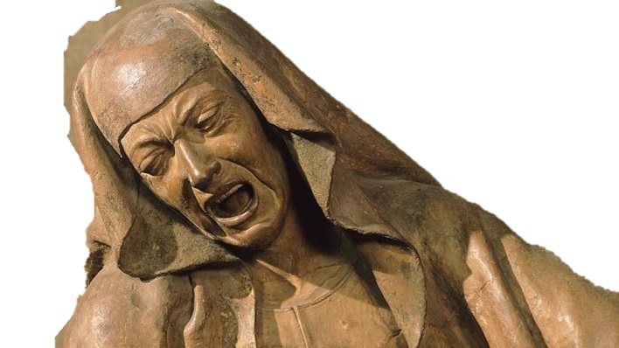
ORACION DE LOS FIELES

Celebrante

Elevemos, hermanos, nuestra oración suplicante al Señor, Padre de misericordia y Dios de todo consuelo, en este Día en Recuerdo de las Víctimas de Accidente de Tráfico.

1 - Por la Santa Iglesia de Dios, por el Papa Francisco que ha instituido la Jornada Mundial por los pobres, para que con su magisterio y ejemplo nos estimule a valorar el don de la vida y velar por su dignidad e integridad, también cuando conducimos.
ROGUEMOS AL SEÑOR

2 - Por las personas que como consecuencia de un accidente de tráfico padecen una discapacidad, para que nunca les falte la ayuda económica para una vida digna, ni un Buen Samaritano que se preocupe de ellos.
ROGUEMOS AL SEÑOR

3 - Por las familias, sanitarios y cuidadores de todos los que un accidente de tráfico ha dejado gravemente heridos o con graves secuelas físicas y no pueden valerse por sí mismos; para que nunca falte junto a ellos un Buen Cirineo.
ROGUEMOS AL SEÑOR

4 - Por la Pastoral de la Carretera que hace 51 años se puso en camino con nosotros, por las Diócesis y Delegados de esta Pastoral, para que con renovado empeño, ayuden a los conductores a ser responsables y prudentes al volante para bien de todos.
ROGUEMOS AL SEÑOR

5 - Por el eterno descanso de todos nuestros hermanos difuntos que hoy recordamos con cariño, principalmente los fallecidos desde noviembre del año pasado, para que Dios, padre misericordioso y bueno, les conceda su Reino y a sus familiares la esperanza de estar un día junto a ellos en su reino.
ROGUEMOS AL SEÑOR

Celebrante
Escucha: Dios de bondad, Dios de Vida, Padre nuestro, las súplicas que te hemos presentado y por la intercesión de la Virgen, Nuestra Señora de la Prudencia, concédenos cuanto con fe te hemos pedido. Por Jesucristo, nuestro Señor.

OFRENDAS

1) Ramo de margaritas blancas: Ofrecemos estas flores en recuerdo de las miles de personas que han perdido la vida en las carreteras españolas cuyo recuerdo y amor perdura en nosotros.

2) Señal - dirección obligatoria: Con esta ofrenda de dirección obligatoria queremos pedir la humildad de ser dóciles y seguir siempre por el camino seguro.

3) Muleta: Ofrecemos esta muleta como símbolo del esfuerzo que día a día tenemos que afrontar las personas con discapacidad y agradecer a las personas que diariamente nos sostienen.

4) Calendario: Ofrecemos el calendario, donde cada día, y de todos los meses del año, recordamos a las personas queridas que nos han dejado por un accidente de tráfico.

5) Señal de STOP: Ofrecemos esta señal de STOP para pedirte, Señor, el don de la prudencia para el bien de todos: conductores y peatones.

6) Mantita: Ofrecemos esta manta como símbolo del calor, afecto y cariño que nos dispensan nuestros familiares y amigos.

7) Pan: Te presentamos, Señor, este pan, fruto del esfuerzo del hombre y de tu providencia, que por Tú Palabra, se convertirá para nosotros en alimento de vida eterna.

8) Vino: Te presentamos el vino, que convertido en tu Sangre, nos unirá a todos al dolor de la pasión y muerte Cristo. Sangre entregada para nuestra salvación y la de nuestros hermanos difuntos.

NOTA. Las ofrendas son orientativas, pueden ser otras y menos cantidad.

